Fensterln mit Seppl
Mit einem Augenzwinkern auf die Vorzüge von Holzfenster hinweisen

Die Mitglieder des Vereins Holzfenster – natürlich aus Tirol trafen sich vor kurzem bei der Tischlerei Trixl in Fieberbrunn zu einem inspirierenden Austausch. Im Mittelpunkt stand ein Impulsvortrag von Christoph Rohrbacher zum Thema „Achterbahn der Kommunikation". Die Teilnehmer*innen wurden dazu ermutigt, ihr Tun und ihre hochwertigen Produkte durch Geschichten zu kommunizieren. Passend dazu wurde auch das neue digitale Tool "Fensterln mit Seppl" vorgestellt.

Obwohl das Fensterln als etwas Althergebrachtes gilt und mittlerweile an Bedeutung verloren hat, hat es dennoch eine Verbindung zu Holzfenstern. Mit dem kleinen, aber feinen Online-Spiel "Fensterln mit Seppl" können sich die Nutzer*innen auf unterhaltsame Weise über die Vorzüge von Holzfenster informieren. Die Vereinsmitglieder sind überzeugt: „Holz ist als wichtigster nachwachsender Roh- und Baustoff für den Einsatz im Fensterbau prädestiniert. Unser neues Online-Tool soll unter anderem dies vermitteln. Einfach auf https://fensterln.holzfenster.tirol ausprobieren!“

Holzfenster - natürlich aus Tirol ist eine Kooperation Tiroler Meisterbetriebe, die sich mit Leidenschaft den besonderen Vorzügen der verschiedenen Holzarten für den modernen und traditionellen Fensterbau verschrieben haben.

Dass hochwertige Holzfenster den Häuslbauer*innen längerfristig mehr Freude bereiten als irgendwelche Billigprodukte, darin sind sich die Vereinsmitglieder einig. Noch dazu, wenn diese von heimischen Unternehmen gefertigt werden: „Dadurch werden nämlich Arbeitsplätze im Land gesichert und die regionale Wertschöpfung erhöht“, betont der Vorstandsvorsitzende und Gastgeber Simon Trixl.

Bilder: ©Holzfenster – natürlich aus Tirol

Bild 1:
Die Mitglieder des Vereins „Holzfenster – natürlich aus Tirol“ freuen sich, das neue Online-Spiel „Fensterln mit Seppl“ vorzustellen.

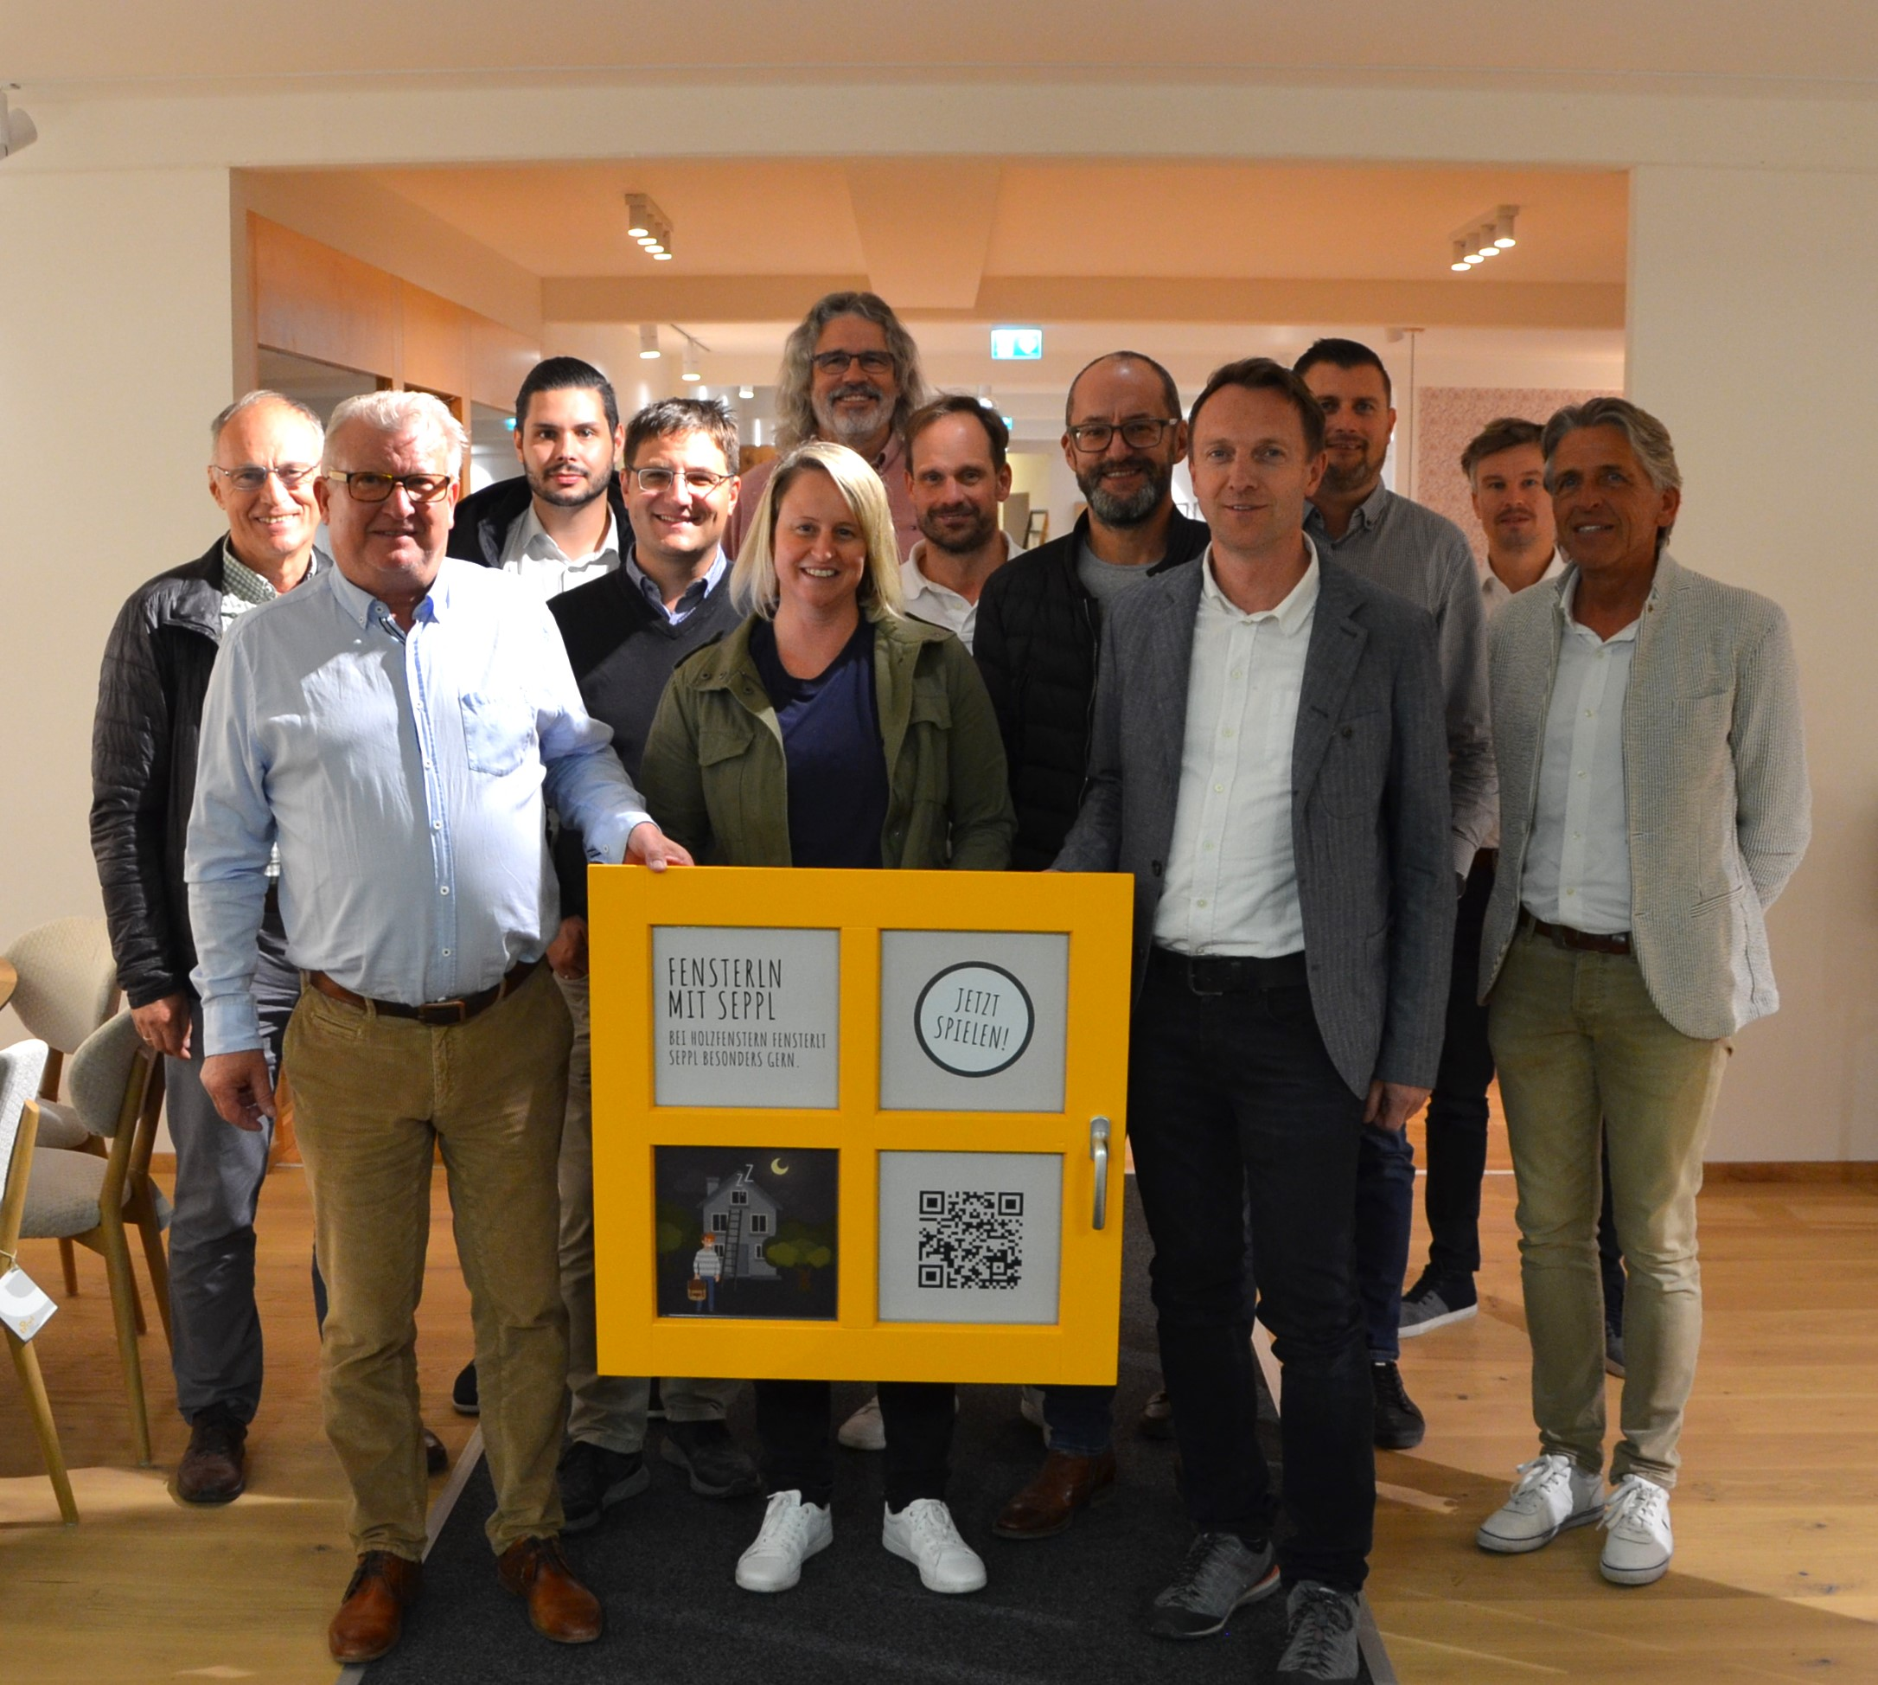

Bild 2:
Die Mitglieder des Vereins „Holzfenster – natürlich aus Tirol“ trafen sich bei der Tischlerei Trixl in Fieberbrunn zu einem inspirierenden Austausch.

